**Белорусский Государственный Аграрный**

**Технический Университет**

Кафедра Тракторы и автомобили

**Расчетно-пояснительная записка к дипломному проекту**

на тему: **Доработка конструкции главного сцепления трактора класса 1,4 с целью улучшения разгонных показателей агрегатов.**

Дипломник: Ращинский Н. В.

Консультант: Воробьев А.С.

Руководитель проекта: Солонский М.А.

**Минск 2009**

**Содержание**

Введение

1. Выбор темы дипломного проекта и обоснование ее актуальности

1.1 Основание проекта модернизации

1.2 Наименование изделия и область применения

2. Сравнительный анализ схем аналогов систем управления коробкой передач

3. Расчет элементов управления коробкой передач

3.1 Анализ тенденций и развития мирового тракторостроения в области конструкций задних и передних ВОМ

3.2 Обзор конструкций муфт сцеплений тракторов зарубежных фирм

4. Тяговый расчет

4.1 Расчет числа пар терния фрикционной муфты сцепления

4.2 Тепловой расчет

4.3 Расчет тарельчатой пружины

4.4 Тяговый расчет

5. Технологическая часть

6. Безопасность жизнедеятельности

6.1 Безопасность жизнедеятельности на производстве

6.2 Безопасность жизнедеятельности и экологически неблагоприятные ситуации

7. Технико-экономические показатели дипломного проекта

7.1 Расчет производительности машинно-тракторного агрегата и годового объема работ

7.2 Расчет трудозатрат и роста производительности.

7.3 Материалоемкость процесса (работы)

7.4 Энергоемкость процесса (работы)

7.5 Расход топлива

7.6 Капиталоемкость процесса (работы)

7.7 Расчет эксплуатационных затрат и их экономии

7.8 Расчет эффективности капитальных вложений (инвестиций) в приобретение сельскохозяйственной техники

Заключение

Литература

**ВВЕДЕНИЕ**

Сложившиеся в последние годы новые условия хозяйствования в РБ, когда механизация тех или иных процессов должна осуществляться преимущественно средствами, создаваемыми непосредственно в республике, потребовали существенной переориентации отрасли тракторостроения. Выпускавшийся серийно в республике на РУП "Минский тракторный завод" колесный трактор тягового класса 1.4 не мог удовлетворить всех потребностей сельскохозяйственного производства. Сейчас же РУП МТЗ поставит перед собой стратегическую задачу построения первоклассного предприятия XXI века, прежде всего стать общепризнанным мировым лидером в тракторостроении, гарантирующим изготовление и поставку качественной и добротной продукции. Как результат, в последние годы на РУП МТЗ ведутся работы по расширению номенклатуры выпускаемых тракторов, по созданию универсально-пропашных тракторов в тяговых классах 0,2...2, 3 и 5, новых моделей гусеничных тракторов в тяговом классе 3 и промышленных тракторов.

Повышение эффективности народного хозяйства непосредственно связано с развитием машиностроительного комплекса, важную часть которого составляет автотракторостроение.

В современных автомобилях, тракторах и других транспортных и тяговых машинах одним из агрегатов трансмиссии является фрикционное сцепление (ФС). Долговечность данного агрегата не всегда в полной мере отвечает требованиям сегодняшнего дня.

Разносторонние и разноплановые исследования различных авторов показывают, что ограниченность ресурса ФС связана с тем, что их расчеты и проектирование ведутся без детального учета взаимосвязанных динамических, тепловых и фрикционных процессов, возникающих на парах трения (ПТ) ФС.

За последние несколько лет выполнено значительное число работ по теории, расчету и испытаниям ФС. Наличие большого количества разрозненных несистематизированных публикаций приводит к затруднениям инженерно-технических работников при создании и внедрении в производство высокоэффективных, технологичных и надежных в эксплуатации ФС.

В настоящее время большинство моделей тракторов класса 1,4 марки Беларус, а это трактора серии 800, 900, 100 имеют классическую схему и устройство трансмиссии. На тракторах этих сериях применяется однодисковая, сухая, фрикционная, постоянно замкнутая, с радиальным расположением пружин.

В данном же дипломе будет предложена однодисковая, мокрая, фрикционная, постоянно замкнутая, с тарельчатой пружиной конструкция муфты сцепления для тракторов тягового класса 1,4.

**1. ВЫБОР И ОБОСНОВАНИЕ ТЕМЫ ДИПЛОМНОГО ПРОЕКТА**

**1.1 Основания проекта модернизации**

В настоящее время как в СНГ, так и за рубежом все большее внимание уделяется вопросам повышения надежности трансмиссий тракторов, облегчению управления трактором, снижению трудоемкости технического обслуживания в процессе эксплуатации.

Одним из наиболее нагруженных узлов тракторной транс миссии, лимитирующим ее ресурс и наработку между регулировками и ремонтами, является муфта сцепления. Увеличение энергонасыщенности и единичной мощности тракторов приводит к ужесточению условий работы муфты сцепления (буксованию) при трогании трактора с места.

В настоящее время многие зарубежные фирмы для обеспечения высокой надежности и долговечности муфты сцепления тракторов в качестве фрикционного материала вместо традиционных асбофрикционных накладок применяют накладки из металлокерамики сухого трения. По данным испытаний» такая металлокерамика обладает в 4-5 раз большей износостойкостью в сравнении с асбофрикционными материалами, применяемыми, в частности, в муфтах сцепления отечественных тракторов. Допуская значительно большие удельные давления, фрикционные накладки из металлокерамики позволяют уменьшить размеры фрикционных дисков, а в ряде случаев и сократить их количество, чем обеспечивается снижение материалоемкости муфты сцепления и уменьшение приведенного момента инерции ее ведомых частей.

Фрикционные диски этих муфт обычно имеют лепестковую форму с различным в зависимости от размеров и передаваемого крутящего момента числом лепестков, с обеих сторон которых приклепаны металлокерамические накладки трапецеидальной формы. Применение фрикционных накладок в виде отдельных элементов создает благоприятные условия для охлаждения муфты за счет внутренней вентиляции, что также способствует повышению долговременности и износостойкости трущихся пар.

Многие отечественные и зарубежные ФС имеют периферийно расположенные нажимные пружины, равномерно размещенные по одной или двум концентрическим окружностям нажимного диска.

Так как нажимные пружины располагаются между кожухом и нажимным диском, то, учитывая потери в направляющих последнего, их усилие передается непосредственно на ПТ (пары трения). Цилиндрические винтовые пружины, применяющиеся в таких конструкциях, имеют линейную характеристику. Это означает, что при износе ПТ деформация Пружин и их усилие РНЖ будут уменьшаться. Этот недостаток менее заметен, когда применяют пружины пониженной жесткости. Однако такие пружины имеют большие габариты (длину), что, кроме затруднений в компоновке, приводит к тому, что может быть потеряна их продольная устойчивость под действием значительных центробежных сил. При этом витки пружин могут касаться или направляющих выступов нажимного диска, или стаканов кожуха, в результате чего дальнейшее снижение усилия Рн при частоте вращения 6000 мин-1 может достичь 10%. Поэтому часто применяют сдвоенные цилиндрические пружины различной жесткости.

Нажимные пружины должны обладать высокой прочностью при циклических нагрузках и температурах до 150°С. Такие свойства имеют материалы с высокими значениями допускаемых напряжений [τ] и с низким модулем упругости G. Наиболее часто используются стали 50ХФА, 68ГА, имеющие [т] =830...860 МПа и 42,..50 HRCЭ.

Конструкции ФС с периферийным расположением пружин имеют много общего. Наиболее важная особенность заключается в способе передачи крутящего момента от маховика или кожуха ФС к нажимному диску. Для этого в основном используют два типа соединений: паз — шип и тангенциальные упругие пластины. Паз—шип применяют в двух вариантах: для соединения нажимного диска с кожухом и нажимного диска с маховиком.

Первый вариант предусматривает передачу крутящего момента от маховика на кожух и далее на нажимной диск. Одно из наиболее распространенных решений: в кожухе делаются окна, в которые входят приливы нажимного диска. Такое соединение способно передавать и большие значения крутящего момента, если кожух ФС имеет достаточную толщину. Другое конструктивное решение: в нажимном диске делаются отверстия (не менее трех), в которых при скольжении диска проходят направляющие, закрепленные в кожухе. Такое решение применимо лишь для ФС с весьма жестким (лучше литым) кожухом, работающим при умеренных скоростях и нагрузках.

Общий недостаток этого соединения заключается в значительных потерях на трение. Особенно это заметно у ФС, работающих с чашеобразным маховиком. Из-за неодинакового нагрева (охлаждения) маховика и нажимного диска их размеры изменяются по-разному, в результате чего нарушаются зазоры в соединении и нормальная работа ФС. Поэтому наиболее распространенной является передача крутящего момента с помощью тангенциально расположенных пластин, один конец которых соединен с кожухом, а другой— с нажимным диском (рис. 1.4). Достоинства соединения заключаются в ликвидации потерь на трение, высокой несущей способности, устранении опасности заедания нажимного диска и предотвращении повышенных вибраций в связи со стабилизацией эксплуатационного дисбаланса ведущих частей ФС.

В последнее время появилась тенденция в установке МС с тарельчатыми пружинами. В первых конструкциях такого типа применялись винтовые нажимные пружины цилиндрической или конической формы. Такие ФС включали систему рычагов, передающих усилие от пружины к нажимному диску. Они обладали повышенной плавностью включения, так как система тяг и рычагов имела определенную упругость. У них меньшее усилие на выжимной подшипник и лучшая уравновешенность, чем у ФС с периферийно расположенными пружинами. Однако кардинальное улучшение характеристик ФС связано с применением центрально расположенных тарельчатых (цельных или разрезных) пружин.

Для производства тарельчатых пружин используются холоднокатаные калиброванные листы из стали 85 или 50ХГФА. Типичная технология включает в себя вырубку заготовки на многопозиционном прессе, шлифование (при необходимости) ее с обеих сторон, закалку с формообразованием и отпуск до 42... 48 HRCЭ, дробеструйную обработку в течение 6... 12 мин, фосфатирование с промасливанием. Кроме того, часто применяется термофиксация (например, одночасовая выдержка при температуре 200°С) и нанесение износостойкого покрытия (например, молибденового) на поверхность контакта пружины с выжимным подшипником. Все пружины подвергаются контролю по нагрузке, причем отклонение от номинального значения не должно привышать 5…7%.

Главная особенность тарельчатой пружины заключается в ее нелинейной характеристике (рис.1.1).

Это имеет решающее значение для сохранения в течение заданного срока службы необходимого момента трения, который прямо пропорционален нажимному усилию Рнж.

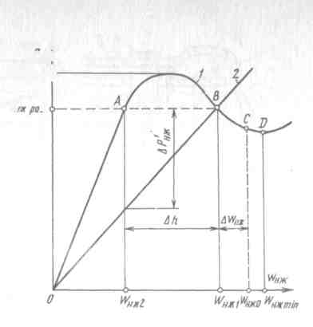

**Рис.1.1 Упругие характеристики нажимных устройств с пружинами: 1-разрезной тарельчатой; 2-винтовыми; WНЖ – перемещение нажимного диска.**

Из рис. 1.1 следует, что при одинаковом износе накладок Δh сравниваемых ФС у конструкции с винтовыми пружинами нажимное усилие ΔР'нж снижается до 80... 70% первоначального значения, в то время как у конструкций с тарельчатой пружиной оно может остаться таким же или даже стать больше. Из графиков также видно, что энергозатраты на выключение ФС с тарельчатой пружиной меньше, чем у ФС с винтовыми пружинами.

**1.2 Наименование изделия и область применения**

Дипломный проект по характеру решаемой задачи является конструкторско-исследовательским и решает не только конструкторские задачи разработки и применения муфт сцепления с тарельчатой пружиной, но и рассматривает влияние установки данного узла на технические и эксплуатационные показатели трактора в целом.

**Трактора класса 2 мощностью 120 л.с.** предназначены для выполнения полного спектра сельскохозяйственных работ от подготовки почвы под посев до уборочных и транспортных операций. Может быть использован в лесном и коммунальном хозяйствах, строительстве, промышленности. Трактор приспособлен для работы в различных почвенно-климатических зонах и на всевозможных видах почв, в том числе и на почвах с низкой несущей способностью. Имея широкий набор различных приспособлений и узлов дополнительного оборудования, а также тягово-сцепных средств, трактор способен агрегатироваться со множеством сельскохозяйственных машин и оборудования, в полной мере используя свои функциональные возможности в агрегате с широкозахватными и комбинированными машинами как класса 2 так и некоторыми машинами класса 3 с переналадкой элементов сцепки механизмов передней и задней навески.

Тракторы имеют традиционную простоту конструкции, высокую надежность и производительность, экономны в расходах горюче-смазочных эксплуатационных материалов, запасных частей, приспособлены к различным видам контроля и диагностирования технического состояния, могут быть оборудованы для работы в режимах оперативного и длительного времени на реверсе.

Обширная сфера использования тракторов класса 2 в агрегате с различными машинами удовлетворяет потребности взыскательного потребителя, выполняя различные виды работ:

1. **Растениеводство**
   * основная обработка почвы;
   * поверхностная обработка почвы;
   * внесение удобрений;
   * химизация растений и защита;
   * возделывание и уборка зерновых;
   * возделывание и уборка картофеля;
   * возделывание и уборка кукурузы;
   * возделывание и уборка овощей;
   * уборка свеклы, льна, рапса и др. технических культур;
   * заготовка кормов;
   * транспортные и погрузоразгрузочные работы.
2. **Животноводство**
   * вывоз и внесение в почву жидких и твердых органических удобрений;
   * заготовка кормов на силос и сенаж;
   * подвоз к фермам заготовленных кормов в зимний, весенний и осенний периоды по труднопроходимым местам для обычных средств доставки;
   * приготовление и измельчение кормов.
3. **Мелиорация и поливное земледелие**
   * осушение переувлажненных земель
   * планировка осушенных земель и их обработка
   * подача воды насосами с приводом от ВОМ в оросительные системы
4. **Коммунальное хозяйство**
5. **Дорожное строительство**
6. **Лесное хозяйство**
7. **Промышленные средства**
8. **Транспорт**

Перечень навесных и приводных машин для агрегатирования с тракторами класса 2.

|  |  |
| --- | --- |
| № п/п | Наименование машин и оборудования, марка |
| 1. | Погрузчик сельскохозяйственный ПФС-0,75 |
| 2. | Погрузчик сельскохозяйственный ПС |
| 3. | Погрузчик ПУ-Ф-0,5 |
| 4. | Полуприцепы тракторные ПСТ-7 "Бизон", ПСТ-6, 2ППТ-6 |
| 5. | Прицеп-емкость специальная ПСЕ-Ф-12.5Б |
| 6. | Плуги навесные 3-корпусные для каменистых почв ПГП-3-40Б-2, ПГП-3-40Б, ПГП 3-35-2, ПГП-3-35Б-2, ПГП-3-35Б, ПКМ-3-35В |
| 7. | Плуги навесные 3-корпусные ПЛН-3-35П, ПЛН-3-35Б-2, ПЛН-3-35, Л-108 |
| 8. | Плуг навесной поворотный ПНГ-3-43 |
| 9. | Агрегат комбинированный почвообрабатывающий АКШ-3,6 |
| 10. | Бороны дисковые садовые ДС-40, БДСТ-2,5 |
| 11. | Бороны зубовые посевные ЗБП-0,6А, Л-301 |
| 12. | Борона сетчатая БСН-3 |
| 13. | Агрегаты бороновальные прополочные АБ-5, АБ-9 |
| 14. | Культиваторы для сплошной обработки почвы КП-4, КНС-4, КПН-4, КПН-4М, КНС-3 |
| 15. | Агрегат чизельный универсальный АЧУ-2,8 |
| 16. | Культиватор для междурядной обработки почвы КМС-5,4-01 |
| 17. | Агрегат комбинированный почвообрабатывающий-посевной АПП-3 |
| 18. | Сеялка пневматическая универсальная СПУ-6М "Берестье" |
| 19. | Сеялка универсальная С-6 |
| 20. | Сеялка навесная пневматическая СПУ-6Л, СПУ-6ЛД |
| 21. | Сеялки пневматические для посева зерновых культур и трав СПУ-3, СПУ-3ДЦ |
| 22. | Сеялки пневматические для посева зерновых культур и трав СПУ-4, СПУ-4ДЦ, СПУ-6, СПУ-6ДЦ |
| 23. | Сеялки точного высева для посева зерновых и овощных культур СТВ-6, СТВ-12 |
| 24. | Машина для внесения органических удобрений ПРТ-7А-1 |
| 25. | Машина для внесения жидких органических удобрений МЖТ-6 |
| 26. | Машина для внесения жидких органических удобрений РЖУ-4М |
| 27. | Машина транспортно-технологическая МТТ-4У |
| 28. | Распределитель минеральных удобрений РШУ-12 |
| 29. | Машина прицепная штанговая МТТ-4Ш |
| 30. | Разбрасыватель минеральных удобрений Л-116 |
| 31. | Агрегат для внесения удобрений АВУ-0,7 |
| 32. | Сеялки удобрений СУ-12М |
| 33. | Машина для внесения жидких минеральных удобрений АПЖ-12 |
| 34. | Опрыскиватели тракторные: Мекосан-2000-12, Мекосан-2000-18, Мекосан-2500-18, ОТН-2-3 |
| 35. | Косилка-плющилка прицепная КПП-4,2 |
| 36. | Косилка навесная КС-Ф-2,1Б-4 |
| 37. | Косилка дисковая КДН-210 |
| 38. | Косилки роторные навесные Л-501, Л-501Д, Л-502 |
| 39. | Косилка навесная "Белка-210" |
| 40. | Косилка садовая ротационная |
| 41. | Косилки-измельчители КИП-1,5, КИН-Ф-1500 |
| 42. | Грабли-ворошилка роторные ГВР-6 |
| 43. | Грабли-ворошилка ГВР-630 |
| 44. | Грабли-ворошилка Л-503 |
| 45. | Пресс-подборщик рулонный ПРФ-180 |
| 46. | Пресс-подборщик рулонный ПРФ-145 |
| 47. | Пресс-подборщик рулонный ПРФ-110 |
| 48. | Фуражир ФРС-1,4 |
| 49. | Стогометатель С-401 |
| 50. | Стоговоз СТП-2 |
| 51. | Картофелесажалка навесная четырехрядная Л-202 |
| 52. | Культиватор-окучник ОКГ-4 |
| 53. | Окучник картофельный АК-2,8 |
| 54. | Окучник овощной УК-0,7 |
| 55. | Окучник овощной УК-0,45 |
| 56. | Окучник чизельный ОЧ-2,8 |
| 57. | Культиватор-грядообразователь КГО-3,0, КГО-3,6 |
| 58. | Картофелекопатель навесной двухрядных КТН-2В, КСТ-1,4А, КЭП-1,4 |
| 59. | Картофелекопатели однорядные Л-651, КТН-1Б |
| 60. | Буртоукрывщик навесной БН-100 |
| 61. | Картофелеуборочный комбайн однорядный Л-601 |
| 62. | Подборщик корнеплодов ППК-6 |
| 63. | Агрегат точечного высева АТВ-4 |
| 64. | Агрегат точечного высева АТВ-6 |
| 65. | Подборщик-очесыватель-оборачиватель ПОО-1 |
| 66. | Оборачиватели лент льна ОД-1 |
| 67. | Вспушиватель лент льна ВЛ-3 |
| 68. | Вспушиватель-порциеобразователь ВПН-1 |
| 69. | Пресс-подборщик льна ПРФ-110Л |

**2. АНАЛИЗ КОНСТРУКЦИИ И РАБОТЫ МОДЕРНИЗИРУЕМОГО УЗЛА**

Чтобы проанализировать все недостатки и преимущества модернизированного узла (муфты сцепления), рассмотрим устройство и принцип работы муфты сцепления до модернизации.

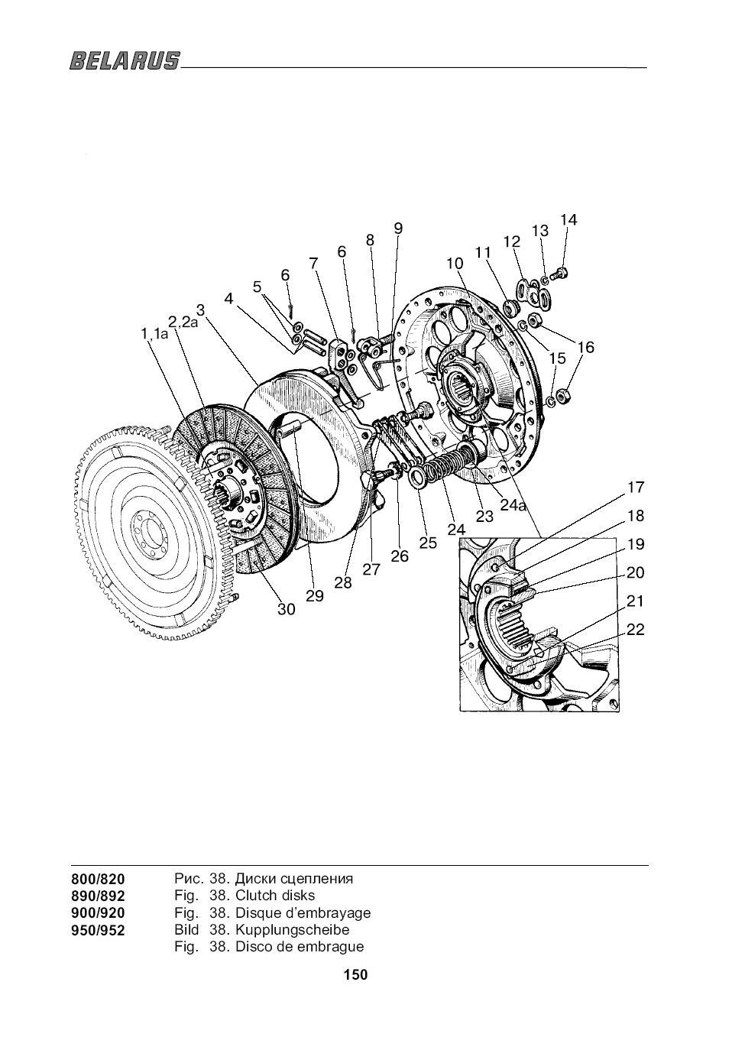

Рис. 2.1 Сцепление. 1,1а-диск ведомый, 2,2а-накладка, 3-диск нажимной, 4-палец, 5-шайба, 6-шплинт, 7-рычаг отжимной, 8-вилка, 9-пружина, 10-диск опорный, 11-гайка регулировочная, 12-шайба стопорная, 13-шайба, 14-болт, 15-шайба, 16-гайка, 17-заклепка, 18-ступица, 19-демпфер, 20-втулка, 21-заклепка, 22-шайба, 23-стакан, 24, 24а-пружина, 25-шайба изолирующая, 26-шайба, 27-болт, 28-пластина, 29-втулка, 30-заклепка.

Силовая передача включает в себя сцепление, коробку передач, привод ПВМ и задний мост. Она служит для передачи крутящего момента от коленчатого вала дизеля к передним и задним колесам.

Одной из составляющих силовой передачи и является наш объект модернизации – сцепление.

На рис.2.1 показано сцепление фрикционное, однодисковое, постоянно замкнутое. Ведущей частью муфты сцепления является маховик, нажимной диск 3, имеющий три шипа, которые входят в специальные пазы маховика. К ведомой части сцепления относятся ведомый диск 1 с гасителем крутильных колебаний 19, установленный на силовом валу. Необходимое усилие прижатия трущихся поверхностей ведущей и ведомой частей сцепления для передачи крутящего момента от дизеля к трансмиссии обеспечивается девятью пружинами 24.

Диск 3 имеет рычажные механизмы 7, обеспечивающие автоматическую регулировку его положения при выключении сцепления.

Опорами отжимных рычагов служат вилки 8, закрепленные на диске с помощью регулировочных гаек 11.

Такая муфта сцепления широко применяется на тракторах Беларус серии 800, 900, 1000. Он неплохо себя зарекомендовала в работе, выдерживала сложные режимы работы. Однако и имела ряд нареканий. При частых включениях и выключения муфты повышался тепловой режим, фрикционные диски теряли свои физико-химические свойства, что приводило к повышенному износу фрикционного слоя, в следствие чего приводило к буксованию сцепления.

Наша модернизация больше коснется нажимного устройства муфты сцепления. На рис.2.2 показан эскиз модернизированной муфты сцепления.



Рис. 2.2 Муфта сцепления с тарельчатой пружиной

В данной конструкции муфты сцепления вместо радиально расположенных нажимных пружин установлена одна тарельчатая пружина поз.12 рис.2.2. Также нужно учесть, что данная муфта сцепления работает в масле. Одним из основных преимуществ ФС, работающих в масле «мокрых», по сравнению с «сухими» ФС, является их надежность и долговечность, отсутствие частых эксплуатационных регулировок. Это связано с меньшим изнашиванием пар трений(ПТ), лучшим отводом теплоты от них и большей стабильностью их коэффициентов трения.

Применение смазывания пар трений фрикционного сцепления (ФС) уменьшает их коэффициент трения до 0,07…0,09 вместо 0,25…0,3 у сухих ФС, но при этом позволяет почти десятикратно увеличить давление на них и примерно в 2 раза сократить площадь контакта дисков из-за наличия канавок на их поверхности.

Смазывание ПТ ФС качественно меняет на трибологические процессы при буксовании «мокрых» ФС, обеспечивая жидкостное и полужидкостное (граничное) трение. Под последним обычно понимают такой режим работы мокрого ФС, когда трущиеся поверхности ПТ разделены тончайшей масляной пленкой (толщиной менее 0,1 мкм), фактически на молекулярном уровне, препятствующей непосредственному контакту ПТ. Этим обеспечивается малое изнашивание ПТ при высоких усилиях сжатия и постоянный их коэффициент трения. Увеличение толщины разделительной масляной пленки ведет к нежелательному снижению коэффициента трения, а ее разрыв — к резкому увеличению изнашивания ПТ. Следовательно, положительные качества мокрых ФС зависят от определенных внешних условий, обеспечивающих именно граничное трение на фрикционных парах, что неизбежно ведет к существенному усложнению конструкции мокрых ФС по сравнению с сухими.

Повышенная сложность мокрых ФС предопределила более широкое применение сухих ФС, отличающихся относительной конструктивной простотой и достаточной надежностью работы в прошлые годы, когда энергонасыщенность тракторов и других тяговых машин и их рабочие и транспортные скорости резко отличались от современных.

Вместе с тем опыт эксплуатации сухих ФС показал, что они имеют ряд недостатков, обусловленных главным образом непостоянством коэффициентов трения при изменениях температур ПТ и их повышенным износом, связанным с ростом энергонасыщенности машин.

Непрекращающийся поиск наиболее долговечных фрикционных материалов, совершенствование конструкций сухих ФС и другие научные исследования, проводимые в нашей стране и за рубежом, значительно повысили их ресурс; особенно это коснулось ФС для сельскохозяйственных тракторов, комбайнов, легковых и большинства грузовых автомобилей. Одновременно стало выясняться, что для тяжелых промышленных тракторов, вследствие специфики их работы и повышенных сил тяги, сухие ФС не могут обеспечить при заданных геометрических размерах необходимой долговечности ПТ.

Отсюда правомерен все нарастающий интерес к применению на мощных тракторах мокрых ФС, потенциально более надежных и долговечных, о чем было сказано ранее. В автомобилях их использование весьма ограничено.

Тенденция повышения энергонасыщенности и тяги тракторов, особенно промышленных, четко прослеживается и в том, как растет количество зарубежных патентов мокрых ФС по десятилетиям, начиная с 30-х годов. Если в 30-е и 40-е годы были зарегистрированы соответственно только один и три патента и все они были американских фирм, производящих ФС, то в 50-е гг. появились 34 патента Великобритании и 40—Франции. Значительный рост числа патентов прослеживается в 60-е гг., когда во всем мире начался период более резкого роста энергонасыщенности тракторов и других тяговых машин. Особенно большое число патентов зарегистрировано в 70-е гг. — 41, и среди них появились патенты ФРГ, Японии и других стран. В начале 80-х годов также появились новые патенты в ФРГ и США.

Наибольшее число патентов в области создания мокрых ФС имеет фирма «Борг Уорнер» (США), разработавшая разнообразные их конструкции, включая успешно применяемый унифицированный ряд мокрых ФС «Рокфорд Клач».

Фирмы «Катерпиллер» и «Джон Дир» (США) на все выпускаемые тракторы с механическими трансмиссиями устанавливают мокрые ФС с дисками одинакового диаметра, число которых зависит от передаваемого крутящего момента. Фирма «Лайп Рол-лвей» (США) изготовляет мокрые ФС диаметром от 300 до 380 мм пяти типоразмеров. По данным фирмы, долговечность этих ФС примерно в 30 раз больше, чем у сухих ФС того же типоразмера. Вопросами совершенствования подачи масла в зону трения мокрых ФС занимаются фирмы «Дженерал моторе», «Дэй-на» (США) и др.

Ведущей западногерманской фирмой по разработке и производству сухих и мокрых ФС является фирма «Фихтель и Сакс», совершенствующая в основном способы подвода масла в зону трения. Разработкой мокрых ФС занимаются также «Даймлер Бенц», «Зюдойч Кюхль-фабрик» и другие фирмы ФРГ.

В Великобритании фирмами, владеющими патентами по мокрым ФС, являются «Дэвид Браун» «Аутомотив Продактс» и «Г. К. Н. трансмишн», также совершенствующие подачу масла в зону трения.

Японские фирмы «Нисан Мотор», «Дэйкин Сейсакушо» и «Ей-син Сейкин Кабушики Каиша» тоже работают над совершенствованием подачи масла в зону ПТ, от которой в значительной степени зависит надежная и долговечная работа мокрого ФС.

Использование масла в мокром ФС, выполняющего функции жидкостного охлаждения и смазывания ПТ, влечет за собой появление целого комплекса проблем, которые в большей или меньшей степени влияют на надежность самого ФС. К ним в первую очередь надо отнести подбор фрикционных материалов ПТ, способы их охлаждения и смазывания и ряд других, включая способы, обеспечивающие «чистоту» размыкания дисков и повышающие надежность применяемых уплотнений.

Следует отметить, что применение мокрых ФС стало возможным только после создания фрикционных материалов, стойких к воздействию масла.

Наиболее высокой стойкостью к минеральным маслам обладают спеченные материалы, пористая структура которых способствует адсорбированию и удержанию масляной пленки, обеспечивающей граничное трение во фрикционной паре.

Из асбофрикционных материалов на органическом связующем для работы в масле используются в основном эластичные тканые материалы с масляной пропиткой, пластмассы и фрикционные материалы на комбинирующем связующем.

Иногда в мокрых ФС применяются чисто металлические фрикционные пары, поверхность трения которых сульфацианируется Для улучшения противозадирности и прирабатываемости. а также для повышения износостойкости и усталостной прочности.

Основные фрикционные материалы, применяемые в мокрых ФС, а также принципиальные конструктивные решения достаточно подробно рассмотрены ранее.

Для правильной оценки мокрых ФС необходимо указать, что их преимущества реализуются только в определенном диапазоне температур на ПТ. Повышение температуры выше определенного предела резко отрицательно сказывается на материалах ПТ и состоянии масляной разделительной пленки. Металлические фрикционные диски начинают подвергаться короблению, усадке, растрескиванию и сватыванию. Фрикционные материалы других композиций начинают выкрашиваться, происходит их «золочение» и разъединение.

Разложение масла приводит к загрязнению ПТ, уменьшению их пористости и уменьшению проходных сечений канавок для охлаждения и смазки.

Таким образом, тепловой режим мокрого ФС является одним из важнейших факторов его надежности и долговечности, стабильность которого зависит в основном от системы подачи масла на ПТ для их охлаждения и смазывания.

Четкой классификации конструкций системы охлаждения и смазывания поверхностей трения мокрых ФС пока нет. Однако анализ патентной деятельности зарубежных фирм и небольшого еще опыта отечественного конструирования, проводимого в НПО НАТИ и СКБ по сцеплениям и гидротрансформаторам, позволяет наметить основные ее ориентиры: по месту подвода масла в зону трения; по месту действия системы охлаждения и смазывания; по способу подачи масла в зону трения; по направлению подачи масла; по характеру подачи; по способу охлаждения масла и по форме масляных канавок на поверхностях трения, имеющих существенное влияние на их охлаждение и смазывание.

Подвод масла в зону трения возможен от ведущих деталей ФС, от ведомого вала и от MB.

По месту действия системы охлаждения и смазки все существующие мокрые ФС имеют сухой или мокрый картер.

По способу подачи масла в зону трения, являющемуся основным конструктивным признаком системы охлаждения и смазывания, различают подачи с помощью системы разбрызгивания, трубок Пито и насосов. Разбрызгивание может осуществляться различными способами: простым погружением деталей ФС в масло либо с использованием приспособлений, обеспечивающих улавливание разбрызгиваемого масла и направления его на ПТ. Трубки Пито служат для непосредственной подачи масла к фрикционным дискам ФС и для вывода масла из рабочего картера в масляный резервуар, из которого оно посредством других приспособлений подается в зону трения.

Больше половины конструкций систем охлаждения и смазывания мокрых ФС содержат масляные насосы. Их привод осуществляется или от ведущих деталей ФС, или они независимы (могут быть использованы насосы смазочных систем двигателя или коробки передач).

По направлению подачи масла различают системы с подачей его от внутреннего диаметра БД к внешнему, в обратную сторону или комбинированные, когда масло вначале подается внутрь ФС а затем под действием центробежных сил вновь отбрасывается наружу.

По характеру подачи встречаются системы с прерывным или непрерывным потоком масла в зону трения. В первом случае масло подается только в момент включения или только в выключенном состоянии ФС; во втором масло течет постоянно или в определенный период работы ФС.

По способу охлаждения масла различают системы с охлаждением в маслосборнике ФС, маслосборниках двигателя и коробки передач, в водяном радиаторе, а также в маслосборнике картера за счет системы охлаждения двигателя.

По форме масляных канавок на поверхностях трения их рисунок бывает спиральным, радиальным, спирально-радиальным, наклонным, тангенциальным, концентрическим, сетчатым («бриллиантовым», типа «квадрат», дифференциальным), в виде отверстий и др. Иногда используются поверхности трения без канавок для охлаждения и смазывания.

Достоинства соединения с помощью тарельчатой пружины заключается в ликвидации потерь на трение, высокой несущей способности, устранение опасности заедания нажимного диска и предотвращения повышенных вибраций в связи стабилизацией эксплуатационного дисбаланса ведущих частей ФС. Что касается управления, то для этой муфты сцепления применим гидравлическое управление. Управление показано на рис.2.3



Рис. 2.3 Управление муфтой сцепления.

В подведении итогов по предлагаемой конструкции можно сказать, что муфта сцепления с тарельчатой пружиной, работающая в масле и с гидравлическим управлением является прогрессивным решением для устранения ряд недостатков и устаревших схем муфт сцепления и управления.

**3. ПАТЕНТНЫ ПОИСК. СРАВНИТЕЛЬНЫЙ АНАЛИЗ СХЕМ АНАЛОГОВ РАЗРАБАТЫВАЕМОГО УЗЛА**

**3.1 Анализ тенденций и развития мирового тракторостроения в области конструкций задних и передних ВОМ**

В настоящее время как в СНГ, так и за рубежом все большее внимание уделяется вопросам повышения надежности трансмиссий тракторов, облегчению управления трактором, снижению трудоемкости технического обслуживания в процессе эксплуатации.

Одним из наиболее нагруженных узлов тракторной трансмиссии, лимитирующим ее ресурс и наработку между регулировками и ремонтами, является муфта сцепления. Увеличение энергонасыщенности и единичной мощности тракторов приводит к ужесточению условий работы муфты сцепления (буксованию) при трогании трактора с места.

В настоящее время многие зарубежные фирмы для обеспечения высокой надежности и долговечности муфты сцепления тракторов в качестве фрикционного материала вместо традиционных асбофрикционных накладок применяют накладки из металлокерамики сухого трения. По данным испытаний» такая металлокерамика обладает в 4-5 раз большей износостойкостью в сравнении с асбофрикционными материалами, применяемыми, в частности, в муфтах сцепления отечественных тракторов. Допуская значительно большие удельные давления, фрикционные накладки из металлокерамики позволяют уменьшить размеры фрикционных дисков, а в ряде случаев и сократить их количество чем обеспечивается снижение материалоемкости муфты сцепления и уменьшение приведенного момента инерции ее ведомых частей.

**3.2 Обзор конструкций муфт сцеплений тракторов зарубежных фирм**

Фрикционные диски этих муфт обычно имеют «лепестковую» форму с различным в зависимости от размеров и передаваемого крутящего момента числом лепестков, с обеих сторон которых приклепаны металлокерамические накладки трапецеидальной формы (рис, 3.1). Применение фрикционных накладок в виде отдельных элементов создает благоприятные условия для охлаждения муфты за счет внутренней вентиляции, что также способствует повышению долговременности и износостойкости трущихся пар.

Как показал анализ применения различных фрикционных материалов в муфтах сцепления зарубежных колесных сельскохозяйственных тракторов, металлокерамика сухого трения наибольшее распространение получила на тракторах мощностью свыше 75 кВт (100 л.с), хотя отдельные фирмы («Фиат», Италия, «Интернешнл Харвестр», США) применяют ее и на тракторах меньшей мощности порядка 50-60 кВт (70-80 л.с.) и менее.

Еще более эффективным с позиций повышения износостойкости и долговечности оказывается применение так называемых муфт "мокрого" типа, работающих в масле. Помимо повышения износостойкости, охлаждение трущихся поверхностей маслом позволяет этим муфтам работать с неполным включением при длительной пробуксовке, что обеспечивает возможность более плавного трогания трактора с места и более тонкого маневрирования при подъезде к орудиям, а применение гидравлического привода управления для включения муфты в ряде случаев исключает необходимость ее регулировок в процессе эксплуатации. Хотя такие муфты конструктивно сложнее и дороже ‘сухих’, их применение на сельскохозяйственных тракторах, особенно гусеничных, постепенно расширяется и в настоящее время муфты сцепления "мокрого типа применяются на тракторах фирм ‘Джон Дир’, ‘Катерпиллар’ (США), 'Фиат' (Италия). По утверждению зарубежных фирм, муфты этого типа обладают большой долговечностью и не требуют регулировки в процессе эксплуатации, Такэнапример, фирма ‘Катерпиллар’ гарантирует потребителю срок службы ‘мокрой’ муфты сцепления, устанавливаемой на гусеничных сельскохозяйственных тракторах моделей Д-5 и Д-6 (мощностью соответственно 89 и 123 кВт) в течение трех лет.

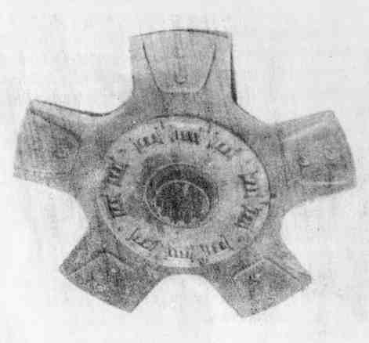

Рис. 3.1 Ведомый диск муфты сцепления с металлокерамическими накладками тракторов фирмы «Форд» США

На рис. 2 показано устройство многодисковой муфты сцепления ‘мокрого’ типа ‘Перма Клатч’ фирмы ’Джон Дир’, устанавливаемой на всех тракторах этой фирмы мощностью от 82 кВт (110 л.с,) и выше.

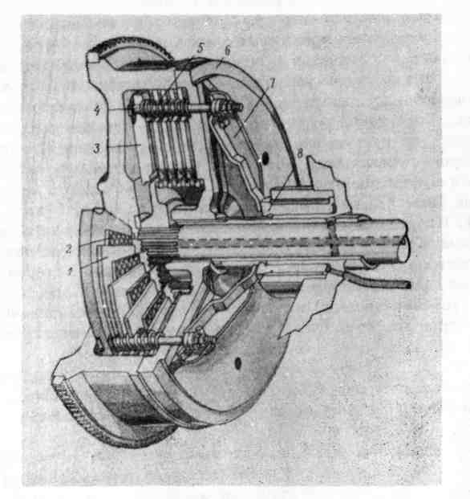

Рис.3.2 Муфта сцепления ‘Перма Клатч’ ‘мокрого’ типа фирмы ‘Джон Дир’

Ведущие 1 и ведомые 2 с накладками из органического материала) диски расположены в заполненном маслом пространстве, образованном полостью маховика и крышкой 6, Масло в полость маховика поступает из объединенной гидросистемы трактора после его очистки и охлаждения.

Управление муфтой сцепления гидравлическое, посредством клапана, золотник которого через тягу соединен с педалью. Включение муфты осуществляется давлением масла, подаваемого в кольцевое пространство за плунжером 8, Усилие плунжера через нажимные рычаги 7 и регулировочные болты 4 передается нажимному диску 3,сжимающему пакет фрикционных дисков. При выключении муфты золотник клапана управления перекрывает подвод масла к плунжеру 8, давление под ним падает и под действием пружин 5 нажимной диск 3 отходит от фрикционных дисков. Все муфты сцепления этого типа имеют один типоразмер ведомых дисков (305 мм) и в зависимости от передаваемой мощности различное их количество (2, 4 или 5).

Представляет интерес конструкция муфты сцепления сухого трения фирмы 'Спайсер’ (США), применяемой на мощных сельскохозяйственных тракторах со всеми ведущими колесами ряда фирм (‘Версатайл’, ‘Стейгер’, 'Форд' США). Основной отличительной особенностью муфты является наклонное расположение цилиндрических нажимных пружин, установленных попарно по окружности между корпусом муфты и нажимной втулкой (рис, 3.3).

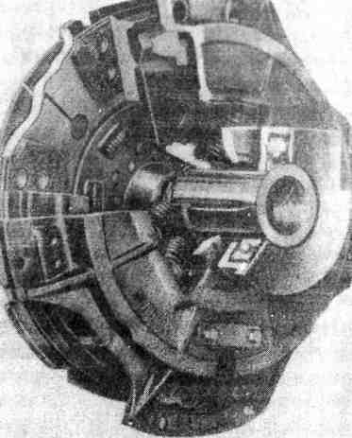

Рис.3.3 Муфта сцепления фирмы ‘Спайсер’ США.

Такое расположение нажимных пружин обеспечивает постоянство усилия сжатия ведомых дисков, а следовательно, и коэффициент запаса муфты сцепления и сохранение ее работоспособности практически до полного износа фрикционных накладок. Тем самым исключается необходимость в частых ее регулировках.

По утверждению фирмы 'Спайсер', допустимый износ фрикционных накладок, при котором сохраняется нормальная работоспособность муфты, на 25% выше, чем у муфт с обычным расположением пружин.

**4. РАСЧЕТ МУФТЫ СЦЕПЛЕНИЯ**

Большинство фрикционных муфт сцепления работают в условиях сухого трения, предполагающего отсутствие смазки между поверхностями. В последние годы начинают все шире применяться фрикционные устройства, работающие в масле в условиях граничного или полужидкостного трения.

В обоих случаях исходными данными при оценке свойств пары трения являются коэффициент трения и износостойкость. Трение и износ, как известно, неотделимые процессы, в большей мере зависящие как от материалов и состояния поверхностей, так и от условий работы фрикционных элементов в узле трактора.

Условия работы фрикционной муфты сцепления определяются не только видом трения, но и нагрузочными, скоростными и тепловыми режимами.

Коэффициент трения и износостойкость зависят от многих факторов, основными из которых являются удельное давление, скорость скольжения и температура поверхностей.

**4.1 Расчет числа пар терния фрикционной муфты сцепления**

Исходные данные:

максимальный момент двигателя - 386 Нм

Коэффициент запаса – β=2,0

Средний радиус поверхности трения RC=14 см

Ширина поверхности трения b=7 см

Пара трения сталь по металлокерамике. q=2.5 Мн/м2. µ=0,082. Полагаем что на поверхностях металлокерамических дисках имеются спиральные и радиальные каналы, занимающие 50% площади трения

(4.1)



Принимаем Z=1. Значит Муфта сцепления однодисковая, работающая в масле.

* 1. **Тепловой расчет**

Определение температуры поверхностей дисков фрикционной муфты работающей в масле. Работа буксования L=120000дж, время буксования τ=2 с, начальная температур дисков t = 50ºC, толщина дисков 4 мм. Теплофизические коэффициенты металлокерамики берем λ=15,5 вт/м*град, (сγ)м=1,68*106 дж/м3*град, а=0,393*10-5 м2/сек, удельный расход масла ω=0,12*10-2м3/м2*сек, для спиральных и радиальных каналов на поверхностях ξ=0,78.

Полагаем, что диски с металлокерамическим покрытием имеют на поверхности трения спиральные и радиальные каналы. Толщина слоя металлокерамики равна 1,0 мм, а толщина стальной основы диска 3 мм. Теплофизические коэффициенты для таких дисков необходимо определять как для многослойной конструкции, т.е. необходимо найти их эквивалентные значения по известным из теории теплопроводности уравнениям:

(4.2)



В нашем случае λэкв=27,2 вт/м*град (сγ)экв=3,97*106 дж/м3*град, аэкв=0,685*10-5 м2/сек

Температура поверхностей трения определяется по формуле:

(4.3)



Находим расчетные коэффициенты:

Коэффициент распределения тепловых потоков

(4.4)



Коэффициент теплоотдачи

ам=(сγ)мωξ=1580 дж/м2*град*сек

При том же тепловом потоке θ температура tn=221(1-е-0,174)+60=95 ºС.

Из теплового расчета видно, что при малой продолжительности буксования (однократное включение муфты) эффект охлаждения дисков маслом незначителен. Определяем время охлаждения дисков до начальной температуры после включения фрикционной муфты, работающей в масле, а также величину потерь мощности на разбрызгивание.

(4.5)



Величину потерь мощности на разбрызгивание находим по уравнению при условии, что зазор между дисками будет 0,5 мм, а относительная скорость вращения дисков 25 м/сек.

Nб=4,3*10-2-2,61*10-2*7*25/5*10-4=390 вт

**4.3 Расчет тарельчатой пружины**

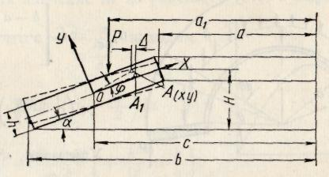

**Рис. 4.1 Разрез тарельчатой пружины.**

На рис.4.1 показан разрез тарельчатой пружины по основному рабочему участку (перья, идущие к центру на рисунке не показаны). При расчете этой пружины исходим из предположения, что под воздействием нагрузки Р прямоугольное сечение пружины не изменяет своей формы, а лишь поворачивается вокруг точки О.

Рассмотрим в сечении пружины точку А с координатами х и у. После поворота сечения эта точка переместится в положение А1 и приблизится к оси симметрии пружины на величину Δ:

Δ=[х cos (α-φ)- y sin (α-φ)] – (x cos α – y sin φ).(4.6)

Углы α и φ практически невелики, поэтому можно принять



Тогда



Относительное удлинение пружины равно:

(4.7)



Нормальное напряжение:

(4.8)



Номинальная сила в осевом сечении пружины будет

(4.9)



После интегрирования



Рассматривая условие равновесия полукольца (рис.4.2) убеждаемся, что N=0, тогда



Максимальное напряжение будет при х=с-а и



Подставляя эти значения в уравнение (4.7), находим максимальное напряжение:



Учитывая, что



где ωn – деформация пружины в направлении действующей силы Р, находим:

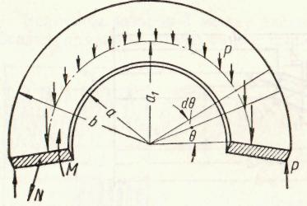

Рис.4.2 Условие равновесия полукольца.

(4.10)



Находим изгибающий момент относительно оси х (относительно оси у пренебрегаем)

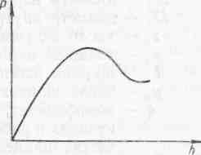

Рис.4.3 Примерная характеристика пружины

Используя все предыдущие выражения находим уравнение характеристики пружины:



Примерная характеристика пружины приведена на рис. 4.3. При проектировании пружины следует выбирать ее предварительную осадку при включенной фрикционной муфте, на следующей части характеристика с таким расчетом, чтобы в процессе износа дисков трение пружины не уменьшалось.

**4.4 Тяговый расчет**

Целью тягового расчета является определение тягово-сцепных, скоростных и экономических качеств трактора при прямолинейном поступательном движении. Тяговый расчет выполняется в процессе подготовки технического задания. Конструктор, как правило, получает от заказчика заявку, содержащую обоснованные технико-экономические требования к продукции, подлежащей разработке. В эту заявку включается назначение машины (функция машины), например, обеспечение механизации процессов выращивания пропашных культур или процессов осушения и освоения болот и заболоченных земель, горных склонов и др.

При проведении тягового расчета определяют массу проектируемого трактора и мощность двигателя, характеристику последнего и моменты, подводимые к ведущим колесам, коэффициенты полезного действия, тяговый и мощностной балансы, диапазоны скоростей движения и соответствующие передаточные числа (при применении ступенчатых трансмиссий), уточняют пределы сопротивления машин и орудий, агрегатируемых с трактором, а также оценивают разгонные качества проектируемой машины, т.е. способность трактора обеспечить стабильное движение агрегата на заданной скорости за определенный момент времени. В заключение тягово-сцепные, скоростные и экономические качества трактора при различных установившихся режимах работы (номинальных и частичных).

Тяговые характеристики строят применительно к установившимся режимам работы трактора и при движении его по горизонтальному участку. Тяговую характеристику можно построить путем использования данных испытаний трактора и расчетным путем. В первом случае ее называют экспериментальной тяговой характеристикой и она предназначена для оценки показателей тягово-сцепных и экономических качеств реального трактора. Во втором случае ее называют теоретической тяговой характеристикой, и она предназначена для определения указанных выше качеств проектируемого трактора. Тяговые характеристики строят для конкретных типичных почвенных фонов: для сельскохозяйственного трактора типичным фоном является стерня суглинка нормальной влажности, для промышленного — суглинок со снятым дерновым покровом.

Для построения теоретической тяговой характеристики необходимы следующие исходные данные.

1. Агротехнические требования, предъявляемые к трактору. К ним относятся условия работы трактора — типичные грунты и почвы, их физико-механические характеристики (σ0 — предел прочности грунта на одноосное сжатие; fп, fск — коэффициенты трения грунта; kτ — коэффициент деформации; k — коэффициент объемного смятия грунта; τср — напряжение среза; ϖ — влажность); набор агрегатируемых машин и орудий (диапазон тяговых сопротивлений Fкр. max — Fкр. min); диапазон скоростей движения (пониженный, рабочий, транспортный).
2. Данные тягового расчета проектируемого трактора: масса трактора (эксплуатационная и сцепная), тип движителя с параметрами ходового аппарата (колесный r0, b, pш hг, t); передаточные числа трансмиссии (для ступенчатой механической передачи) или характеристики бесступенчатых передач (объемной гидропередачи, гидродинамической, электрической и др.); коэффициенты полезного действия ходовой части ηг, трансмиссииηтр и др.
3. Регуляторная характеристика двигателя. В случае установки на проектируемый трактор нового двигателя эту характеристику строят методами теории двигателя и ее можно представить аналитически, графически или в виде табличных данных. При установке серийного двигателя используют характеристику, полученную при тормозных испытаниях двигателя. Она также может быть представлена графически или табличными данными.
4. Буксование движителя. Если имеется прототип проектируемого трактора одинакового класса, массы и м подобным движителем, то используют зависимость коэффициента буксования от силы тяги на крюке (тяговая характеристика), полученной при государственных испытаниях прототипа.

**Методика расчета тяговой характеристики трактора**

Регуляторной характеристикой двигателя называется зависимость крутящего момента Me, частоты вращения вала двигателя n, часового Gт и удельного ge расходов топлива от эффективной мощности Pe.

На основании регуляторной характеристики определяются некоторые параметры, характеризующие двигатель.

Степень неравномерности регулятора (в процентах)

(4.1)



где nx — максимальная частота вращения на регуляторе; np — частота вращения в начале действия регулятора.

Для тракторных дизелей δ = 4..6 %.

Коэффициент запаса крутящего момента (в процентах)

(4.2)



где MeM — максимальный крутящий момент; MeN — момент при номинальной частоте вращения.

Для оценки приспособляемости тракторных двигателей используют также коэффициент приспособляемости

(4.3)



Коэффициент снижения частоты вращения двигателя, характеризуемый отношением частоты вращения коленчатого вала nM на режиме максимального крутящего момента к частоте вращения nN на номинальном режиме работы,

(4.4)



У современных тракторных двигателей α = 0,65..0,75.

У дизелей без турбонаддува коэффициент приспособляемости, как правило, не превышает 1,15. Дизели с турбонаддувом обеспечивают такие же или несколько меньше коэффициенты приспособляемости. Однако при соответствующих мероприятиях (повышение давления наддува, снижение коэффициента избытка воздуха при работе на режиме MeM, оптимизация работы компрессора) можно обеспечить такой характер изменения крутящего момента, при котором обеспечивалась бы постоянная мощность на внешней характеристике двигателя. У существующих двигателей постоянной мощности (ДПМ) коэффициент приспособляемости составляет 1,35-1,45.

При тяговом расчете трактора регуляторную характеристику двигателя необходимо перестроить, поскольку использование в качестве аргумента мощности Pe неудобно. Это объясняется тем, что у трактора основным показателем является тяговое усилие, непосредственно связанное с крутящим моментом. Поэтому в перестроенной регуляторной характеристике в качестве аргумента принимается крутящий момент Me, в зависимости от которого определяются частота вращения n, эффективная мощность Pe, часовой Gт и удельный ge расходы топлива.

Для расчета теоретической тяговой характеристики трактора на ЭВМ желательно регуляторную характеристику двигателя представить в виде функциональных зависимостей. Такие зависимости при использовании осредненных эмпирических коэффициентов позволяют также приближенно построить регуляторную характеристику для вновь проектируемого двигателя.

На регуляторном участке характеристики частота вращения двигателя линейно зависит от крутящего момента

(4.5)



Найденной частоте вращения в мин-1 и заданному крутящему моменту соответствует мощность

(4.6)



Часовой расход топлива на регуляторном участке характеристики можно представить линейной функцией мощности

(4.7)



где GТ.Х. и GТN — часовой расход топлива соответственно на режиме холостого хода и на номинальном режиме; PeN — эксплуатационная мощность двигателя.

Рабочие участки корректорных ветвей характеристики можно построить по следующим формулам:

(4.8)



где γ — степень изменения удельного расхода топлива при максимальном моменте; β — показатель корректурной ветви регуляторной характеристики двигателя.

Обычно γ =1..1,1;  = 0,5..0,6, для обычных двигателей и  = 1..1,1 для ДПМ.

Для обоих участков регуляторной характеристики удельных расход топлива рассчитывается по формуле

(4.9)



Здесь ge в г/(кВт⋅ч); GТ в кг/ч; Pe в кВт.

Тягово-экономические показатели трактора рассчитываются в зависимости от тяговой нагрузки Fкр. Значения Fкр в кН задаются шагом Fкр от нуля до максимального значения ограниченного либо по сцеплению движителя с почвой либо максимальным моментом двигателя.

Касательная сила тяги Fк в кН рассчитывается по формуле

(4.10)



где Ff — сила сопротивления качению трактора, кН.

# Момент в кН⋅м, развиваемый двигателем

(4.11)



где rк0 — расчетный радиус качения ведущего колеса, м; Uj — передаточное число трансмиссии на j-ой ступени регулирования; η — механический КПД трансмиссии.

Удельная сила тяги на крюке

(4.12)



где Gсц — сцепной вес трактора, кН; hкр — высота крюка, м; L — база трактора, м.

Для гусеничного и колесного полноприводного трактора сцепной вес равен весу трактора, а отношение hкр/L здесь условно принимается равным нулю.

Коэффициент буксования рассчитывается по формуле А.Греченко.

(4.13)



где ϕкр max — максимальная удельная сила тяги на крюке; B и C — эмпирические коэффициенты.

Действительная скорость трактора, м/с

(4.14)



Крюковая мощность, кВт

(4.15)



Тяговый КПД трактора

(4.16)



В результате расчета на каждой j-ой ступени регулирования получаем ряд значений , υ, ηТ, Pкр и GТ, соответствующий ряду значений Fкр.

**Расчет тяговой характеристики трактора ведем с помощью программы «tractor».**

Таблица 4.1

|  |  |  |  |  |
| --- | --- | --- | --- | --- |
| Исходные данные для трактора 922 | | | | |
| МАРКА ТРАКТОРА | | | МТЗ-922 | | |
| Агрофон | | | Стерня | | |
| Нагрузка на переднюю ось, кН | | | 23 | | |
| Нагрузка на заднюю ось, кН | | | 34,5 | | |
| База трактора, м | | | 2,45 | | |
| Высота крюка, м | | | 0,4 | | |
| Включение переднего моста | | | Принудительное | | |
| КОЛЕСА | | | ПЕРЕДНИЕ ЗАДНИЕ | | |
| Марка | | | 360/70R24 | | 18,4R34 |
| Радиус R, м | | | 0,586 | | 0,829 |
| Коэффициент сцепления ф max | | | 0,75 | | 0,85 |
| Параметр р | | | 12,5 | | 7,3 |
| Коэффициент сопротивления качению f | | | 0,075 | | 0,09 |
| Передаточные числа и КПД трансмиссии | | | | | |
| Номер передачи | Передние колеса | | Задние колеса | |
| i |  | i | |  | |
| 1 | 251,15 | 0,8084 | 330,78 | | 0,8417 | |
| 10 | 58,45 | 0,8084 | 76,99 | | 0,8417 | |
| 16 | 37,87 | 0,8417 | 49,88 | | 0,8764 | |
| ДВИГАТЕЛЬ | | | | | | |
| МАРКА | | Д-245.5 | | | | |
| n, об/мин | Ne, кВт | Me, кН м | gt, кг/ч | gе г/кВт ч | | |
| 1500 | 84,666 | 539,000 | 18,110 | 213,900 | | |
| 1550 | 87,326 | 538,000 | 18,665 | 213,740 | | |
| 1600 | 89,975 | 537,000 | 19,220 | 213,614 | | |
| 1650 | 92,053 | 532,750 | 19,700 | 214,008 | | |
| 1700 | 94,085 | 528,500 | 20,180 | 214,486 | | |
| 1750 | 96,074 | 524,250 | 20,660 | 215,043 | | |
| 1800 | 98,018 | 520,000 | 21,140 | 215,675 | | |
| 1850 | 98,125 | 506,500 | 21,253 | 216,586 | | |
| 1900 | 98,091 | 493,000 | 21,365 | 217,808 | | |
| 1950 | 97,916 | 479,500 | 21,478 | 219,347 | | |
| 2000 | 97,599 | 466,000 | 21,590 | 221,212 | | |
| 2050 | 97,892 | 456,000 | 21,850 | 223,205 | | |
| 2100 | 98,081 | 446,000 | 22,110 | 225,427 | | |
| 2150 | 79,177 | 351,667 | 18,597 | 234,875 | | |
| 2200 | 31,102 | 135,000 | 9,830 | 316,059 | | |
| 2220 | 0,000 | 0,000 | 5,240 | - | | |

|  |  |  |  |  |  |  |  |  |  |  |
| --- | --- | --- | --- | --- | --- | --- | --- | --- | --- | --- |
| Сила тяги, кН | Буксование | | Касательная сила тяги, кН | | | Нагрузка  на ось, кН | | Сопротивление перекатыванию, кН | | |
| Ркр |  |  | Рк1 | Рк2 | Рк | N1 | N2 | Pf1 | Pf2 | Pf |
| 0,000 | -0,008 | 0,061 | -6,378 | 16,223 | 9,844 | 20,600 | 36,900 | 6,432 | 3,415 | 9,847 |
| 1,000 | -0,005 | 0,064 | -5,755 | 16,462 | 10,707 | 20,483 | 37,017 | 6,271 | 3,436 | 9,707 |
| 2,000 | -0,003 | 0,066 | -5,123 | 16,684 | 11,561 | 20,366 | 37,134 | 6,103 | 3,457 | 9,561 |
| 3,000 | 0,000 | 0,069 | -4,481 | 16,890 | 12,409 | 20,251 | 37,249 | 5,929 | 3,480 | 9.409 |
| 4,000 | 0,002 | 0,071 | -3,836 | 17,090 | 13,254 | 20,137 | 37,363 | 5,751 | 3,502 | 9.254 |
| 5,000 | 0,005 | 0,073 | -3,197 | 17,299 | 14,101 | 20,022 | 37,478 | 5,575 | 3,526 | 9.101 |
| 6,000 | 0,008 | 0,076 | -2,565 | 17,517 | 14,952 | 19,906 | 37,594 | 5,400 | 3,551 | 8,952 |
| 7,000 | 0,010 | 0,079 | -1,939 | 17745 | 15,806 | 19789 | 37,711 | 5,228 | 3,578 | 8,806 |
| 8,000 | 0,013 | 0,081 | -1,320 | 17,983 | 16,663 | 19,671 | 37,829 | 5,057 | 3.606 | 8,663 |
| 9,000 | 0,016 | 0,084 | -0,707 | 18,232 | 17,524 | 19,553 | 37,947 | 4,888 | 3,637 | 8,524 |
| 10,000 | 0,020 | 0,087 | -0,103 | 18,492 | 18,390 | 19,433 | 38,067 | 4,721 | 3,669 | 8,390 |
| 11,000 | 0,023 | 0,090 | 0,495 | 18,764 | 19,259 | 19,313 | 38,187 | 4,556 | 3,703 | 8,259 |
| 12,000 | 0,026 | 0,093 | 1,086 | 19.048 | 20 134 | 19,191 | 38,309 | 4,394 | 3,740 | 8,134 |
| 13,000 | 0,030 | 0097 | 1,669 | 19,346 | 21,014 | 19,068 | 38,432 | 4,235 | 3,779 | 8,014 |
| 14,000 | 0,034 | 0 100 | 2,244 | 19,657 | 21,901 | 18,942 | 38,558 | 4,078 | 3,822 | 7,900 |
| 15,000 | 0,038 | 0 104 | 2,811 | 19,983 | 22,793 | 18,816 | 38,684 | 3,925 | 3,868 | 7,793 |
| 16,000 | 0,042 | 0 108 | 3,369 | 20,324 | 23,693 | 18,687 | 38,813 | 3,775 | 3,918 | 7,693 |
| 17,000 | 0,046 | 0 112 | 3,920 | 20,682 | 24,602 | 18,557 | 38,943 | 3,628 | 3,973 | 7,601 |
| 18,000 | 0,051 | 0,116 | 4,461 | 21,058 | 25,519 | 18,423 | 39,077 | 3,486 | 4,033 | 7,519 |
| 19,000 | 0,056 | 0.121 | 4,994 | 21,453 | 26,447 | 18,287 | 39,213 | 3,348 | 4,099 | 7,446 |
| 20.000 | 0,061 | 0,126 | 5,516 | 21,869 | 27,386 | 18,149 | 39,351 | 3,215 | 4,171 | 7,386 |
| 21,000 | 0,067 | 0,131 | 6030 | 22,309 | 28,339 | 18,006 | 39,494 | 3,087 | 4,252 | 7,339 |
| 22,000 | 0.073 | 0,137 | 6,533 | 22,775 | 29,308 | 17,859 | 39,641 | 2,965 | 4,343 | 7,308 |
| 23,000 | 0,080 | 0,143 | 7,025 | 23,270 | 30,295 | 17,708 | 39,792 | 2,850 | 4,445 | 7,295 |
| 24,000 | 0,087 | 0,150 | 7.506 | 23,797 | 31,304 | 17,550 | 39.950 | 2,742 | 4,562 | 7304 |
| 25,000 | 0,095 | 0,157 | 7,976 | 24,364 | 32,340 | 17,384 | 40,116 | 2,644 | 4,696 | 7,340 |
| 26,000 | 0,104 | 0,166 | 8,434 | 24,976 | 33,410 | 17,211 | 40,289 | 2,557 | 4,853 | 7,410 |
| 27,000 | 0,114 | 0,175 | 8.878 | 25,645 | 34,523 | 17,024 | 40,476 | 2,482 | 5,041 | 7,523 |
| 28,000 | 0,126 | 0,186 | 9,309 | 26,388 | 35,697 | 16,822 | 40,678 | 2,425 | 5,271 | 7,696 |
| 29,000 | 0,140 | 0,200 | 9,724 | 27,232 | 36,957 | 16,595 | 40,905 | 2,391 | 5,565 | 7,957 |
| 30,000 | 0,159 | 0,217 | 10,125 | 28,236 | 38,361 | 16,328 | 41,172 | 2,393 | 5,968 | 8,361 |
| 31.000 | 0,186 | 0,242 | 10.512 | 29,567 | 40,079 | 15,972 | 41,528 | 2,467 | 6,612 | 9,079 |

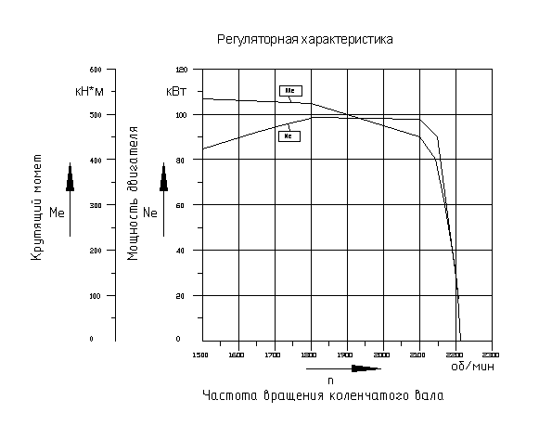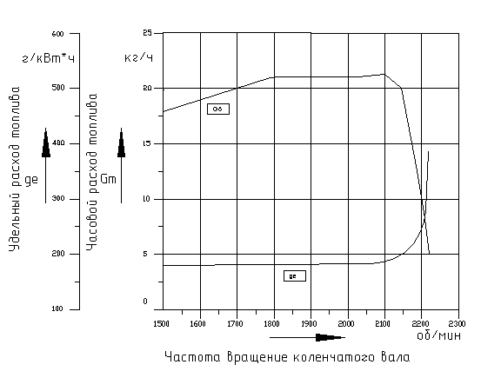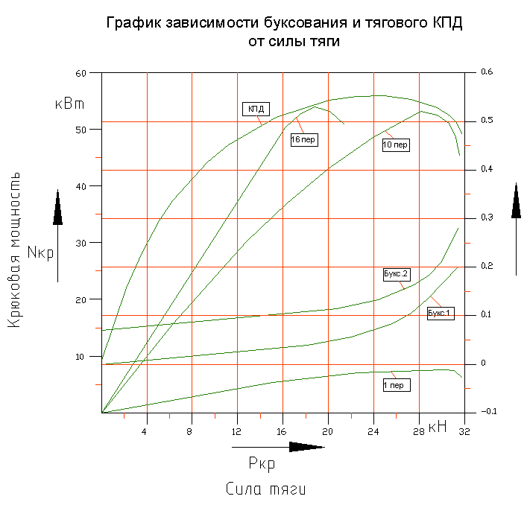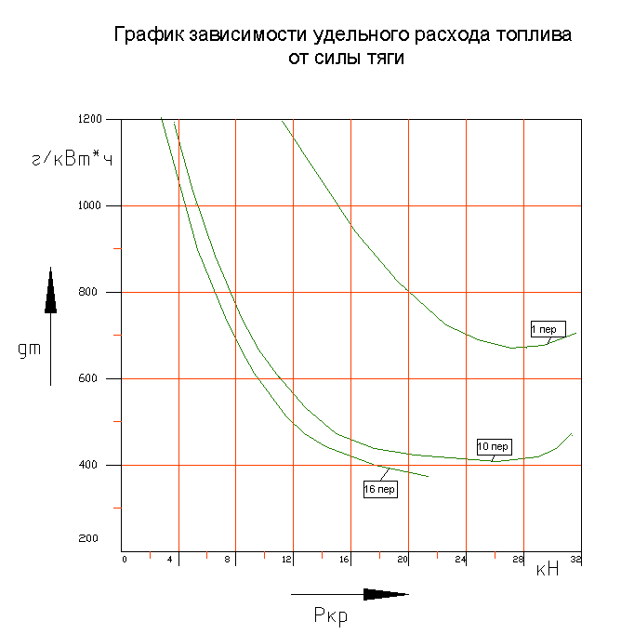

В результате проведенного анализа тягового расчета трактора Беларус-922 класса 1,4 с модернизированным муфтой сцепления видно, что при такой муфте сцепления скоростная характеристика трактора незначительно улучшилась сила тяги возросла на 2%. Это позволяет нам сказать, что модернизация несет с собой технико-экономический эффект.

**5. РАСЧЕТ ОПЕРАЦИОННО-ТЕХНОЛОГИЧЕСКОЙ КАРТЫ НА ВСПАШКУ**

Организационная технология – это комплекс агротехнических, технических, организационных и экономических правил по высокопроизводительному использованию машинных агрегатов обеспечивающих высокое качество полевых механизированных работ. Для конкретных условий разрабатывают операционные технологии по отдельным видам работ и рабочим участкам, и представляют их в форме операционно-технологических карт. Разработаем операционно-технологическую карту для вспашки почвы. Исходные данные представлены в табл. 5.1.



Таблица 5.1 Исходные данные

|  |  |
| --- | --- |
| Показатели | Значения |
| Площадь поля, га  Длина гона, м  Тип почвы  Удельное сопротивление, кПа  Средний уклон местности, град.  Сроки и продолжительность работ  Влажность почвы, %  Состав агрегата | 100  400  Дерново-подзолистая  43  3  17.08 – 21.08 Др=5дней  27  MTЗ-922+ПГП-3-35 |

Скоростной режим устанавливают с учетом загрузки двигателя, пропускной способности машины и количества выполняемых работ. Рабочая скорость движения должна находиться в интервале агротехнических возможных скоростей т.е.



По табл. 2.5 ([3], стр. 49) выбираем агротехнически допустимую скорость движения для вспашки, которая составит



Рабочую скорость движения агрегата определим по формуле 5.1 ([3] стр.74)

(5.1)



где - теоретическая скорость движения, м/с; - буксование движителей, %. Эти данные берутся из годовой характеристики для данного фона при (табл. 1.8…1.28 [3] стр. 30); - радиус качения колесами (табл. 1.2 [3] стр. 10), м; - номинальная частота вращения коленчатого вала двигателя (табл. 1.2…1.3 [3] стр. 10), с-1; - передаточное число трансмиссии по данной передаче, на IV передаче.



Действительная частота вращения коленчатого вала определяется по уравнению 5.2 ([2], стр. 74)



(5.2)



где - максимальная частота вращения коленчатого вала двигателя на холостом ходу, = 39,7 (табл. 1.1 [3]); - сила, не используемая по сцеплению, кН; - сила, не используемая по условиям загрузки трактора, кН; - сопротивление агрегата, кН.



Тяговое сопротивление плуга определим по формуле 5.3 ([3] стр. 69).

(5.3)



где - удельное сопротивление почв при вспашке, =43 кН/м2, - глубина вспашки, =0,22м, - ширина захвата плужного корпуса, =0,35м; -число корпусов, =3; - поправочный коэффициент, учитывающий вес почвы на корпусах плуга, =1,2 ([3], с. 69); - вес плуга, =7,65кН; =3 градуса – уклон местности.



Подставляя исходные данные в формулу 5.1, получим

кН



Номинальная касательная сила тяги подсчитывается по формуле 5.4 ([3], стр. 9)

,(5.4)



где - номинальная эффективная мощность двигателя, =58,9 кВт; - передаточное отношение трансмиссии от коленчатого вала двигателя к оси ведущих колёс трактора, =49; - механический КПД трансмиссии трактора, -радиус качения колеса или радиус начальной окружности ведущей звездочки =0,483м; - частота вращения коленчатого вала двигателя при номинальном скоростном режиме, =36,7с-1.



Все необходимые для расчета значения исходных данных принимаем по техническим характеристикам трактора МТЗ-922 из табл. 1.2 ([3] стр. 10).



Механический КПД трансмиссии определяется по следующей зависимости

(5.5)



где - соответственно механические КПД одной пары цилиндрических и конических зубчатых колёс трансмиссии трактора, =0,98, =0,96 (табл. 1.4 [3] с. 18); - соответственно число пар цилиндрических и конических зубчатых колёс, находящихся в зацеплении, (табл. 1.2 [3] с. 10)



Тогда



Номинальная касательная сила тяги

кН



Сила сцепления (кН) для колесных тракторов со всеми ведущими колёсами определяется по формуле 5.6 ([3] с. 15)



,(5.6)



где - эксплуатационный вес трактора, = 37 кН (табл. 1.2 [3] стр. 10): - угол наклона местности, =3о; - коэффициент сцепления движителей с почвой, =0,5 (табл. 1.7 [3] стр. 30).



Подставляя данные в формулу 3.34 получим

кН



При недостаточном сцеплении движителей трактора (, т.е. ) пределом движущей силы является номинальная сила сцепления трактора с почвой , т.е. =18,47 кН.



Сила не используется по сцеплению



кН.



Сила (кН) не используется по условиям загрузки, трактора определяется по формуле 3.35 ([3] стр. 20)



,(5.7)



где - номинальное тяговое усилие трактора при движении на заданной передаче, кН; - сопротивление рабочих машин агрегата, т.е. , кН.



При недостаточном сцеплении двигателей трактора с почвой определяется по формуле 5.8 ([3] стр. 20)



,(5.8)



где - номинальная касательная сила тяги, кН; - сопротивление качению трактора, кН; - сопротивление подъему, кН.



Сопротивление (кН) качению трактора определяется по формуле 3.37 ([3] стр. 19)



,(5.9)



где - эксплуатационный веем трактора, кН; - коэффициент сопротивления качению трактора, =0,10 (табл. 1.7 [3] стр. 19).



Подставляя эти данные в формулу 6.9 получим

кН



Сопротивление (кН) подъему трактора определяется по формуле 6.10 ([3] стр. 20)



кН(5.10)



Подставляя исходные данные в формулу 6.8 получим

кН.



По формуле 6.7 определим , получим



кН



Действительная частота вращения коленчатого вала по формуле 5.2 будет ровна



с-1



Теоретическая скорость (м/с) движения трактора ровна



м/с



Рабочая скорость движения агрегата по формуле 6.1 будет ровна

м/с



Коэффициент использования тягового усилия трактора по формуле 5.4 ([3] стр. 78) будет равен

(5.11)



Коэффициент загрузки двигателя по мощности по формуле 5.12 ([2] стр. 79)

(5.12)



Мощность на которую загружен двигатель на рабочем режиме, определяется по формуле 5.13 ([3] стр. 79)

кВт(5.13)



Тогда по формуле 5.12 получим



Коэффициент загрузки двигателя при движении на холостом ходу агрегата

(5.14)



(6.15)



где - сопротивление качению машины на холостом ходу с учетом затрат на преодоление подъема, кН



- скорость холостого хода агрегата, м/с (обычно)



- КПД, учитывающий потери на буксование при холостом ходе агрегата,



Сопротивление (кН) качению определим по формуле



(5.16)



Получим

кН



кВт



Коэффициент загрузки двигателя при движении на холостом ходу агрегата



Способ движения выбираем вразвал. Радиус поворота агрегата (м) принимаем 5м ([3] стр.94).



Определим длину выезда агрегата по формуле



(5.17)



где - кинетическая длина агрегата, м.



(5.18)



где - кинематическая длина трактора, м;



- кинематическая длина сцепки, м.



- кинематическая длина машины, м.



По таблице 3.6 ([3] стр. 93) выбираем =1,2 м, =2,6 м



Длина выезда

м(5.19)



Ширину поворотной полосы определим по формуле

(5.20)



получим

м



Принимаем кратным , т.е. м



Рабочая длина гона определяется по выражению

(5.21)



где - общая длина гона (участка), м



м



Оптимальная ширина загона м



(5.22)



где - рабочая длина гона, м;



- рабочая ширина захвата, м;



- радиус поворота, м.



(5.23)



- конструктивная ширина захвата машины, м;



- коэффициент использования конструктивной ширины захвата,



м



м



Принимаем кратным , т.е. м



Важнейшей характеристикой выбранного способа движения, влияющий на производительность агрегата, является коэффициент рабочих ходов.

Коэффициент рабочих ходов определяем по формуле



(5.24)



Средняя длина холостого поворота

(5.25)



м



Подготовка поля заключается в определении количества загонов на участке, разбивка участка на загоны, отбивка поворотных полос, установлении места заезда.

Показатели организации выполнения заданной операции включают: производительность за час и смену; расход топлива и затраты труда на единицу выполненной работы. При определении указанных показателей применяют: длительность смены ч, подготовительно-заключительное время



(5.26)



где - время на проведение ежесменного ТО трактора или машины (=0,52 ч);



- время подготовки агрегата к переезду (=0,05 ч);



- время на переезды в начале и в конце смены (=0,43 ч);



- время на получение наряда и сдачу работы (=0,07 ч);



- время на техническое обслуживание агрегата в период смены (=0,17…0,5 ч в зависимости от сменности агрегата);



- время регламентированных перерывов на отдых и личные надобности обслуживающего персонала =0,42…0,67 ч.



ч



Время цикла одного круга в часах определяем по формуле

(5.27)



где - время остановок на технологическое обслуживание агрегата, приходящегося на один круг, ч.



ч



Количество циклов работы агрегата за смену определяют по формуле

(5.28)



Принимаем =49



Действительное время смены по элементам может быть представлено в следующем виде:

(5.29)



(5.30)



- чистое рабочее время смены, для кинематического цикла, ч.

ч



(5.31)



- время холостых поворотов за смену для кинематического цикла, ч.

ч



ч



Коэффициент использования времени смены

(5.32)



Производительность агрегата за цикл

(5.33)



га



Производительность агрегата за час

(5.34)



га



Производительность агрегата за действительное время смены

(5.35)



га



Производительность агрегата за смену

(5.36)



га



Расход топлива на единицу выполненной агрегатом работы определяется отношением количества израсходованного за смену топлива (кг/см) к производительности агрегата за действительное время смены .



Таким образом, погектарный расход топлива кг/га на работу агрегата

(5.37)



где , , - значение среднего часового расхода топлива соответственно при рабочем ходе, на холостых поворотах и переездах во время остановок агрегата с работающим двигателем, кг/ч;



, , - соответственно за смену рабочее время, общее время на повороты и время на остановки агрегата, ч.



Продолжительность остановок в часах:

(5.38)



Часовой расход топлива по режимам работы двигателя, кг/ч:

(5.39)



(5.40)



(5.41)



- часовой расход топлива при номинальной эффективной мощности двигателя, кг/ч;



- при холостом ходе двигателя,



кг/ч



кг/ч



кг/ч



ч



Погектарный расход топлива

кг/га



Затраты труда на единицу выполненной работы определяется из выражения

(5.42)



где , - количество механизаторов и вспомогательных рабочих, обслуживающих агрегат, чел.



ч.



**7. ТЕХНИКО-ЭКОНОМИЧЕСКИЕ ПОКАЗАТЕЛИ ДИПЛОМНОГО ПРОЕКТА**

В результате проведенной модернизации муфты сцепления изменились технико-экономические показатели трактора. Благодаря внедрению нового нажимного механизма и применению в ней тарельчатой пружины появилась возможность проводить некоторые сельскохозяйственные операции на более повышенных скоростях, что ведет к увеличению производительности, а это в свою очередь дает экономический эффект.

**7.1 Расчет производительности машинно-тракторного агрегата и годового объема работ**

Производительность мобильной машины (агрегата) на механизированных полевых работах за 1 час времени WЧ рассчитывают по формуле

(7.1)



где Вр – рабочая ширина захвата, м;

Vр – средняя рабочая скорость движения агрегата, км/ч;

τ – коэффициент использования времени смены, исчисляемый как отношение времени чистой (основной) работы к времени смены. Принимаем его значение равным 0,75 из [3] приложение 1.

Трактор Беларус –922 агрегатируется с плугом ПЛН -3-35, трактор Беларус – 922 модернизированный агрегатируется с плугом ПГП-3-35-Б2. Индекс 1 присваиваем базовой модели, индекс 2 трактору с гидроподжимной фрикционной дисковой муфтой.

Рабочая ширина захвата плуга ПЛН-3-35 составляет 1,05 м. Рабочая ширина захвата плуга ПГП-3-35-Б2 составляет 1,12 м. Скорость вспашки базовой конструкции:

Vp1 = 7 км/ч

скорость вспашки с улучшенной конструкцией трактора

Vp2 = 9 км/ч

тогда:

Wч1 = 0,1·1,05·7·0,75 = 0,55 га/ч

Wч2 = 0,1·1,12·9·0,75 = 0,76 га/ч

Годовой (сезонный) объем работы Wг исчисляется по формуле

Wг = Wч·Тг(7.2)

где Тг – годовая (сезонная) наработка агрегата, часов.

Тг = 150 часов для плуга из [3] приложение 2

Wг1 = 0,55·150 = 82,5 га

Wг2 = 0,76·150 = 114 га

**7.2 Расчет трудозатрат и роста производительности.**

Прямые затраты труда tп в расчете на единицу работы машины (агрегата) определяют по формуле

(7.3)



Где Л – количество работников, обслуживающих машину (агрегат), чел

Л = 1, из [3] приложения 1

тогда

ч/га



ч/га



Экономия затрат труда (ч) рассчитывают по формуле

Эт = (tп1 - tп2)·Wг2(7.4)

Эт = (1,81-1,31)·114 = 57 ч

Рост производительности труда исчисляют по формуле

(7.5)



**7.3 Материалоемкость процесса (работы)**

Материалоемкость рассчитывают по формуле

(7.6)



где Mj – масса j – ой машины, участвующей в производственном процессе, кг

Масса плуга ПЛН-3-35 составляет 450 кг, плуга ПГП-3-35-Б2 составляет 760 кг, масса трактора Беларус-922 составляет 4400 кг

кг/га



кг/га



Снижение материалоемкости производственного процесса определяют по формуле

(7.7)



**7.4 Энергоемкость процесса (работы)**

Величина энергоемкости процесса (работы) определяется как отношение эффективной мощности двигателя (Nеэф) к часовой производительности машины (агрегата):

(7.8)



где α – коэффициент использования мощности двигателя на данной работе (α = 0,8). Эффективная мощность двигателя Д-245.5 Nеэф = 65 кВт

кВт/га



кВт/га



Снижение энергоемкости процесса (работы) исчисляют по формуле:

(7.9)



**7.5 Расход топлива**

Расход топлива (G) на единицу работы определяют по формуле:

(7.10)



где Ne – номинальная мощность двигателя, 65 кВт

q – удельный расход топлива на единицу мощности двигателя, 0,217 кг/(кВт·ч)

кг/га



кг/га



Снижение расхода топлива исчисляется по формуле:

(7.11)



Экономия основного топлива на годовой (сезонный) объем работы проектируемой (новой) машины рассчитывают по формуле:

Эт = (G1-G2)·Wг2(7.12)

Эт = (20,5-14,8)·114 = 649,8 кг

**7.6 Капиталоемкость процесса (работы)**

Удельные капитальные вложения (Куд) на единицу работу определяют по формуле:

(7.13)



где Бсi – балансовая или восстановительная стоимость i – ой машины, участвующей в процессе работы, руб.

Стоимость плуга ПЛН-3-35 составляет 2320000 руб., плуга ПГП-3-35-Б2 составляет 5500000 руб., трактора Беларус-922 - 52630000 руб, трактора Беларус-922 с модернизированной муфтой сцепления – 52120000 руб.

руб/га



руб/га



**7.7 Расчет эксплуатационных затрат и их экономии**

Прямые затраты (Uэ) на единицу работы, которые связаны с эксплуатацией сельскохозяйственной техники рассчитывают по формуле:

Uэ = Uз+Uсоц+Uгсм+Uр+Uа+Uпр(7.14)

где Uз – затраты на оплату труда обслуживающего персонала, руб

Uсоц – отчисления на социальные нужды, руб

Uгсм – стоимость горючего и смазочных материалов, руб

Up – затраты на ремонт и техническое обслуживание сельскохозяйственной техники, руб

Uпр – прочие затраты, руб

Затраты на оплату труда обслуживающего персонала в расчете на единицу работы определяют по формуле:

(7.15)



где nj – количество обслуживающего персонала j – го разряда, чел

Сtj – тарифная часовая ставка оплаты труда обслуживающего персонала по j – му разряду, руб

Кув – коэффициент увеличения тарифного заработка,

Ставка IV разряда составляет 791,42 руб.

руб/га



руб/га



Расчет отчислений на социальные нужды проводятся в соответствии с законодательными актами РБ и составляет 30% от заработной платы.

Uсоц = 0,3·Uз

Uсоц1 = 0,3·2877=863 руб.

Uсоц2 = 0,3·2082=624 руб.

Затраты на горючее и смазочные материалы исчисляют исходя из расхода топлива на единицу работы и комплексной цены 1 кг основного топлива:

Uгсм = G·Цкомпл

Цкомпл – комплексная цена 1 кг основного топлива.

Цкомпл = 1200 руб

Цгсм1 = 20,5·1200 = 24600 руб

Цгсм2 = 14,8·1200 = 17760 руб

Затраты на ремонт и техническое обслуживание сельскохозяйственной техники определяется по нормативам от балансовой стоимости или восстановительной стоимости по формуле:

(7.17)



где rт – норматив затрат на техническое обслуживание и ремонт трактора, %

rм – норматив затрат на техническое обслуживание и ремонт сельскохозяйственной техники, участвующей в производственном процессе, %

руб/га



руб/га



Амортизационные отчисления на восстановление сельскохозяйственной техники в расчете на единицу работы определяют по формуле:

(7.18)



где αт – норма ежегодных амортизационных отчислений от балансовой стоимости трактора, %

αм - норма ежегодных амортизационных отчислений от балансовой стоимости машины, участвующей в производственном процессе, %

руб/га



руб/га



В прочие затраты Uпр включаются издержки на страхование и хранение сельскохозяйственной техники. Эту статью затрат рассчитывают по формуле:

(7.19)



где Нхст – норматив затрат на страхование трактора, %

Нхсм – норматив затрат на страхование сельскохозяйственной машины, %

руб



руб



Табл. 7.1. Состав и структура эксплуатационных издержек

|  |  |  |  |  |
| --- | --- | --- | --- | --- |
| Статьи затрат | 1 (базовый) | | 2(проектируемый) | |
| руб/га | в % к итогу | руб/га | в % к итогу |
| 1. Оплата труда | 2877 | 5,1 | 2082 | 4,15 |
| 2. Отчисления на социальные нужды | 863 | 1,5 | 624 | 1,24 |
| 3. Стоимость горючего и смазочных материалов | 24600 | 44 | 17760 | 35,45 |
| 4. Техническое обслуживание и ремонт с/х техники | 16590 | 29,7 | 17509 | 34,95 |
| 5. Амортизационные отчисления | 10340 | 18,5 | 10831 | 21,6 |
| 6. Прочие затраты | 589 | 1,15 | 1293 | 2,58 |
| 7. Итого затрат (1+2+3+4+5+6) | 55859 | 100 | 50099 | 100 |

По результатам таблицы 7.1 исчисляют снижение эксплуатационных издержек, используя формулу:

(7.20)



Годовая экономия эксплуатационных затрат Эиг определяется по формуле:

Эиг = (Uэ1 – Uэ2)Wг2(7.21)

Эиг = (55859-50099)114=656640 руб.

**7.8 Расчет эффективности капитальных вложений (инвестиций) в приобретение сельскохозяйственной техники**

В рыночной экономике эффективность капитальных вложений на приобретение сельскохозяйственной техники определяется системой следующих показателей:

1. Годовой доход

2. Чистый дисконтированный доход

3. Коэффициент возврата инвестиций

4. Срок возврата инвестиций.

Годовой доход Дг рассчитывают по формуле:

Дг = Эиг + (Uа2·Wг2 – Uа1·Wг1)(7.22)

Дг = 656640 + (10831·114 - 10340·82,5) = 1038324 руб.

Чистый дисконтированный доход Чдд определяют по формуле:

ЧДД = Дг·αт – ΔК(7.23)

где αт – коэффициент приведения во времени к началу расчетного периода.



ΔК – дополнительные капитальные вложения (инвестиции), руб.

Коэффициент αт рассчитывают по формуле:

(7.24)



где Е – банковская ставка за долгосрочный кредит; Е = 0,15

т – средний амортизационный срок службы сельскохозяйственной техники, лет т = 10 лет



Сумму дополнительных капитальных вложений (ΔК) исчисляют по формуле:

ΔК = К2-К1(7.25)

где К1 и К2 капиталовложения (инвестиции) соответственно в базовом и проектируемом вариантах, руб

(7.26)



руб.



руб.



ΔК=11,5-8,4=3,1 млн. руб.

тогда

ЧДД=1,03·5,0188-3,1=2,05 млн. руб.

Коэффициент возврата капитальных вложений (инвестиций) определяют по формуле:

(7.27)



Срок возврата капитальных вложений (инвестиций) исчисляют по формуле:

(7.28)



В результате произведенных экономических расчетов видно, что рост производительности труда возрос на 38%, годовой доход составит 1,03 млн. руб., чистый дисконтированный доход составит 2,05 млн. руб., а срок возврата инвестиций 4,6 лет.

**Технико-экономические показатели проекта**

|  |  |  |  |
| --- | --- | --- | --- |
| Показатели | Варианты | | Откл  +/- |
| 1(базовый) | 2(проектируемый) |
| 1.Технико-экономические показатели |  |  |  |
| 1.1 Производительность, га/ч | 0,55 | 0,76 | +0,21 |
| 1.2 Годовой объем работы, га | 82,5 | 114 | +31,5 |
| 1.3 Материалоемкость процесса, кг/га | 18,46 | 22,56 | +4,1 |
| 1.4 Энергоемкость, кВт/га | 94,5 | 68,4 | -26,1 |
| 1.5 Расход топлива, кг/га | 20,5 | 14,8 | -5,7 |
| 1.6 Экономия топлива на годовой объем работ, кг |  | 649,8 |  |
| 2. Показатели затрат труда |  |  |  |
| 2.1 Прямые затраты труда, ч/га | 1,81 | 1,31 | -0,5 |
| 2.2 Рост произво-ти труда, % |  | 38 |  |
| 3. Показатели экономической эффекстивности |  |  |  |
| 3.1 Эксплуатационные затраты – всего, руб/га | 55859 | 50099 | -5760 |
| 3.2 Годовая экономия эксплуатационных затрат, руб/га |  | 656640 |  |
| 3.3 Капиталоемкость, руб/га | 101730 | 100998 | -732 |
| 3.4 Годовой доход, млн. руб. |  | 1,03 |  |
| 3.5 Чистый дисконтированный доход, млн. руб. |  | 2,05 |  |
| 3.6 Коэффициент возврата |  | 0,18 |  |
| 3.7 Срок возврата инвестиций, лет |  | 4,6 |  |

**ЛИТЕРАТУРА**

1. Анилович В.Я., Водолащенко Ю.Т. “Конструирование и расчет сельскохозяйственных тракторов”. – М.: «Машиностроение», 1976.

2. Барский И.Б. “Конструирование и расчет тракторов”. – М.: «Машиностроение», 1980.

3. Технико – экономические расчеты и обоснование выбора средства механизации в растениеводстве. Методические указания. Мн. 1994.

5. Гуськов В.В. Тракторы. ч.2. Теория. – Мн.: Выш. школа, 1977.

6. Тракторы ч.3. Конструирование и расчет. Под ред. В.В.Гуськова. - Мн.: Выш. школа, 1981.

7. Цитович И.С. Анализ и синтез планетарных коробок передач автомобилей и тракторов. - Мн.: Выш. школа, 1987.

8. Юдин Т.Я. Охрана труда в машиностроении. - М.: Машиностроение. 1983.

9. Топленкин Л.Е. Механизация сельского хозяйства. Дипломное и курсовое проектирование. Учебное пособие. Мн.:БАТУ, 2002.

10. И.С. Цитович, Б.Е. Митин Надежность трансмиссий автомобилей и тракторов. – Мн.: Наука и техника, 1985.

11. В.Я. Анилович Прогнозирование надежности тракторов. – Москва: Машиностроение, 1986.

12. Методические указания по выполнению проекта для студентов-заочников по специальности С.03.01.00 «Механизация сельского хозяйства». Сост. Будько Ю.В., Томкунас Ю.И., Мн.:Ротапринт БГАТУ. 2001.

13. Ляхов А.П., Новиков А.В., Будько Ю.В. Эксплуатация машинно-тракторного парка.-Мн.: Ураджай, 1991.

14. Комаристов В.Е., Дунай Н.Ф. Сельскохозяйственные машины.- Москва: Колос, 1984.

15. Каталог сельскохозяйственных машин производимых в Республике Беларус. – Мн.: Ураджай, 2001.

16. МТЗ-320. Технические параметры и характеристики. – Мн.: Ураджай, 2001.

17. Постник М.И. Защита населения и объектов народного хозяйства в чрезвычайных ситуациях. Мн.: Университет. 1997.

18. Будницкий А.Н. Производственная санитария на ремонтных предриятиях.Мн.: Ураджай. 1985.

20. Гуськов В.В., Васильев Н.Н., Атаманов Ю.Е. Тракторы. Теория. –М.: Машиностроение, 1988.

21. ГОСТ 24055, ГОСТ 24059 Методы эксплуатационно-технологической оценки. - М.: Издательство стандартов, 1988.

22. Создание и освоение производства нового семейства тракторов Беларус 30-300 л.с. РУП МТЗ г.Минск, 2002 г

23.Техника в сельском хозяйстве. – Москва: Международный центр научной и технической информации. 2001 г.

24. Тракторы и сельскохозяйственные машины. – Москва: Машиностроение. 2002 г.

25. Сельский механизатор. – Москва: Красная звезда. 2001 г.

26. Инженер – механик. Мн.2003 г.

27. Проектирование полноприводных колесных машин. В 2-х томах. Т1. Учебник для вузов./ Б.А. Афанасьев, Б.Н. Белоусов, Л.Ф. Жеглов, и др. Под. общ. ред. А.А. Полунгяна. — М. Из-во МГТУ им. Н.Э. Баумана, 2000.—640 с.

28. Проектирование полноприводных колесных машин. В 2-х томах. Т2. Учебник для вузов./ Б.А. Афанасьев, Б.Н. Белоусов, Л.Ф. Жеглов, и др. Под. общ. ред. А.А. Полунгяна. — М. Из-во МГТУ им. Н.Э. Баумана, 2000.—640 с.

30. Deutz Fahr Agrotron. Рекламный проспект. 91 301 01 Printed in Germany 0102 LD 77.0.092.

31. Fendt Favorit 700 Vario. Рекламный проспект. AGCO GMBH&Co Fendt-Marketing, D-87616 Marktoberdorf.

32. Zahnradfabrik Passau GMBH. Рекламный проспект. ZFP/Ty 02.11.99 d – Druck OSTLER. Printed in Federal Republic of Germany.